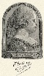 | 4. | 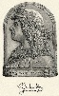
Janus Pannonius sokat mesélt nekünk a következő településekről. Életének milyen eseményei fűződnek ezekhez a helyekhez?

Padova:

Pécs:

Medvevár:

 |  |  | 18.
 |  |  | 19.
 |  |  | 20.

